Bộ câu hỏi

1. Là một thủ tục, công thức hay cách giải quyết vấn đề
2. pseudo-code sẽ tương tự như mã thật còn flowcharts sẽ chỉ ra những hoạt động và đường đi của 1 tiến trình
3. Để hiểu rõ được cái vấn đề cần giải quyết
4. Để hiểu rõ được đường đi, cách vận hành và cách hoạt động của bài toán
5. Để đảm bảo được thời gian
6. Hình eclipse để bắt đầu hay kết thúc chương trình

Hình chữ nhật để xử lý câu lệnh

Hình tứ giác dùng để nhập, xuất

Hình tròn nối 2 phần trong chương trình

Mũi tên chỉ đường đi của chương trình

Nhập giá trị a

Nhập giá trị b

Nếu a = 0 và b = 0

In ra "Phương trình vô số nghiệm"

Ngược lại nếu a = 0 và b ≠ 0

In ra "Phương trình vô nghiệm"

Ngược lại

Tính nghiệm x = -b/a

In ra "Nghiệm của phương trình là " + x

Kết thúc

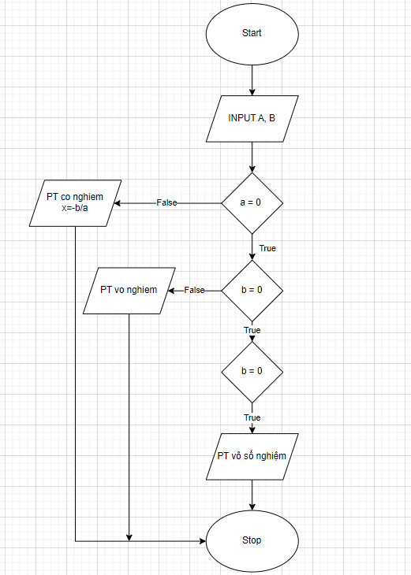

1. VCS (Version Control System) là một hệ thống quản lý phiên bản phần mềm, giúp các nhà phát triển phần mềm lưu trữ, quản lý các phiên bản của mã nguồn và các tài liệu khác trong quá trình phát triển phần mềm.
2. Sự khác biệt giữa CVCS và DVCS là cách lưu trữ và quản lý phiên bản của mã nguồn. CVCS lưu trữ tất cả các phiên bản trên một máy chủ trung tâm, trong khi DVCS cho phép các phiên bản được lưu trữ trên các máy tính khác nhau.
3. Git là một cách thức để lưu trữ mã nguồn và hỗ trợ trong quá trình phát triển ứng dụng. Để lưu trữ và chia sẻ mã nguồn cho một hay nhiều dự án bất kỳ.
4. Git là hệ thống quản lý mã nguồn phân tán
5. Repository là nơi chứa mã nguồn. Local repo là nơi lưu trữ mã nguồn trên máy tính của lập trình viên còn remote repo là nơi chứa mã nguồn để các lập trình viên tải về máy
6. Để đảm bảo rằng các phiên bản của mã nguồn và các tài liệu khác đồng bộ và được lưu trữ an toàn.
7. Để upload các file hoặc mã nguồn đã chỉnh sửa lên local repo. Câu lệnh git push origin master
8. Là để cập nhật các thay đổi từ remote repo
9. Để tải một mã nguồn từ local repo về máy. Cú pháp câu lệnh: git clone
10. Git clone dùng để tải một mã nguồi từ local repo về máy

Git push origin master để upload

Git commit -m “” dùng để commit một file khi up lên local repo

Git add để thêm file đã tạo hoặc đã chỉnh sửa vào

Git init để khởi tao một repo mới

1. "www" là viết tắt của "World Wide Web", một phần của Internet được sử dụng để truy cập và chia sẻ thông tin trực tuyến
2. HTML là ngôn ngữ lập trình để tạo nội dung cho trang web
3. <h1>, <h2>, <h3>, <h4>, <h5>, <h6>: Thẻ tiêu đề

<p>: Thẻ đoạn

<a>: Thẻ liên kết

<ul>, <ol>, <li>: Thẻ danh sách

<br> và <hr>: Thẻ br

1. Thẻ <div> được sử dụng để tạo ra một khối chứa các phần tử HTML

Thẻ <span> cũng được sử dụng để định dạng văn bản

1. URL là một chuỗi ký tự được sử dụng để xác định địa chỉ của một trang web

URL tuyệt đối là một URL đầy đủ và dẫn chính xác đến page cần đến, URL tương đối

1. Là một đoạn văn bản, hình ảnh hoặc đối tượng khác trên trang web có thể được nhấp chuột để chuyển đến một trang web khác hoặc một phần khác của cùng một trang web
2. Để tạo liên kết đến một phần trên cùng trang, bạn cần đặt một "anchor" (một điểm neo) trên phần đó của trang và sử dụng siêu liên kết để trỏ đến anchor đó
3. Để tạo liên kết đến một phần trên trang khác, bạn cần sử dụng một siêu liên kết với giá trị href là URL của trang đó cùng với anchor tương ứng.
4. Internal link (liên kết nội bộ) là liên kết trên một trang web dẫn đến một trang web khác trên cùng một trang web hoặc đến một phần khác của cùng một trang web

External link (liên kết ngoại bộ) là liên kết trên một trang web dẫn đến một trang web khác ở ngoài trang web đó

1. Danh sách có thứ tự

Danh sách không thứ tự

Danh sách định nghĩa

1. Cần sử dụng thuộc tính list-style-type để chỉ định kiểu hiển thị của danh sách, và thuộc tính counter-reset để thiết lập giá trị ban đầu cho đếm
2. Được sử dụng để lấy thông tin từ người dùng
3. Form được sử dụng để chỉ định URL của trang web hoặc thông tin của người dùng nhập vào đến 1 file nào đó
4. GET dữ liệu được gửi đi sẽ hiện thị trên thanh địa chỉ của trình duyệt còn POST thì không
5. button: Là một nút bấm đơn giản, không có tác dụng gì khi được nhấn. Thường được sử dụng để kích hoạt các chức năng JavaScript

submit: Là nút bấm dùng để gửi dữ liệu của form tới máy chủ web

reset: Là nút bấm dùng để xóa các giá trị đã nhập vào các trường dữ liệu của form và đưa chúng trở về giá trị mặc định.

1. Trong action phải có url của CodeGym
2. Để nối 3 ô trên cùng một hàng trong HTML, bạn có thể sử dụng thẻ <div> hoặc thẻ <span> để tạo một khối hoặc một phần tử inline, và sử dụng thuộc tính CSS display: inline-block; để đặt các ô thành các phần tử inline block và sắp xếp chúng trên cùng một hàng
3. Sử dụng thuộc tính rowspan
4. Cả hai thuộc tính cellpadding và cellspacing được sử dụng để định dạng bảng HTML
5. Sử dụng thẻ script
6. Là đúng.
7. Đúng
8. Theo quy tắc CamelCase, các từ trong tên biến, hàm, thuộc tính hoặc phương thức được viết liền nhau, và từ đầu tiên của mỗi từ được viết hoa.

Theo quy tắc camelCase, các từ trong tên biến, hàm, thuộc tính hoặc phương thức được viết liền nhau, và từ đầu tiên của từ thứ hai trở đi được viết hoa.

1. Biến là một vùng lưu trữ trong bộ nhớ được dùng để lưu trữ giá trị

Biến cục bộ chỉ có thể được truy cập và sử dụng trong phạm vi của hàm

Biến toàn cục có thể được truy cập từ bất kỳ hàm nào trong chương trình

1. Var : Biến được khai báo bằng var có phạm vi sử dụng là phạm vi hàm hoặc phạm vi toàn cục

Let: Biến được khai báo bằng var có phạm vi sử dụng là phạm vi hàm hoặc phạm vi toàn cục

Const: Biến được khai báo bằng const cũng có phạm vi sử dụng là phạm vi khối

1. Định kiểu yếu (Weakly-typed): Trong JavaScript, kiểu dữ liệu của biến không cần được khai báo trước khi sử dụng.

Định kiểu động (Dynamic-typed): Trong JavaScript, kiểu dữ liệu của biến có thể thay đổi trong quá trình thực thi chương trình

1. Có 6 kiểu: number, String, Boolean, Null, Undefined, Symbol
2. Hiển thị ra kiểu dữ liệu của biến hoặc 1 giá trị. Let x = 10, x có kiểu là number.
3. Alert: Sử dụng hộp thoại alert để hiển thị thông báo:

Confirm :Sử dụng hộp thoại confirm để xác nhận hoặc từ chối một hành động

Prompt: Sử dụng hộp thoại prompt để nhận thông tin đầu vào từ người dùng

Console.log: Sử dụng console.log để hiển thị thông báo trong console của trình duyệt

InnerHTML: Sử dụng innerHTML để thay đổi nội dung của một phần tử HTML để hiển thị thông báo

1. Toán tử số học, toán tử gán, toán tử so sánh, toán tử logic, toán tử ba ngôi
2. == so sánh bằng nhưng không quan trọng về kiểu dữ liệu còn toán tử === so sánh về kiểu dữ liệu, nếu kiếu dữ liệu khác nhau sẽ trả về gtri false.
3. Toán tử && dùng để thử hiện song song 2 câu lệnh, toán || dùng để thực hiện câu lệnh này hoặc câu lệnh kia
4. True
5. Toán tử ++ và -- được sử dụng để tăng hoặc giảm giá trị

Toán tử -- được sử dụng để giảm giá trị

Toán tử - được sử dụng để đảo ngược giá trị của một biến số